# 实验5: 视图的创建与使用

实验用到的建库建表脚本（数据库上机脚本 xscj.sql）位于：<ftp://192.168.40.100/>下的“**--- 梁其洋**”目录下，该文件夹位于100服务器所有文件的第4行。

作业要求： 将SQL语句写在相应的题目后，将文档按 学号+姓名+实验*.docx 的形式提交到<ftp://192.168.40.14/梁其洋/>数据库 *班/实验*

## 实验目的

掌握用命令语句创建视图；

掌握对视图的查询、添加、修改。

## 实验内容

针对包含学生的基本信息，课程信息和选课信息的下述三个表，完成操作：

（l） xsb：学生基本信息。

（2）cjb：学生成绩表。

（3）kcb：课程表。

## 实验步骤：

1.用命令方式创建所有的男生的视图V_Male_Student，列出学号、姓名、性别、年龄；

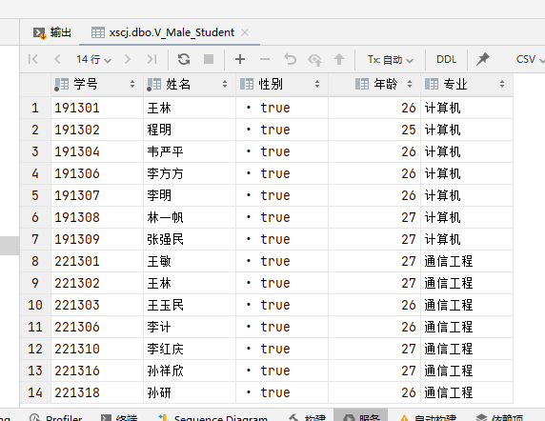create view V_Male_Student as  
 select 学号,姓名,性别,*(year(GETDATE())*-*year(*出生日期*))* 年龄,专业 from xsb where 性别=1;  
select *\** from V_Male_Student;

2.用命令方式创建“计算机专业”学生的视图V_CS_Student，列出学号、姓名、性别、年龄、专业；并要求进行修改和插入操作时仍需保证该视图只有计算机专业的学生；

create view V_CS_Student as  
 select 学号,姓名,性别,*(year(getdate())*-*year(*出生日期*))* 年龄,专业 from xsb where 专业='计算机';  
select *\** from V_CS_Student;

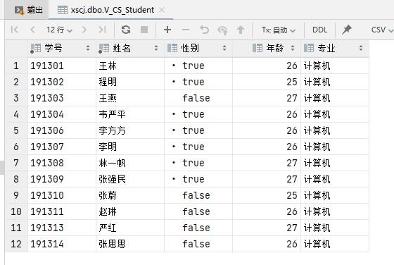

3.用命令方式创建所有的成绩不及格的学生的信息视图V_Student_Score_Info，列出学号、姓名、年龄、专业、课程名、成绩，并按成绩降序排列；

create view V_Student_Score_Info as  
 select top 1000 xsb.学号,姓名,*(year(getdate())*-*year(*出生日期*))* 年龄,专业,课程名,成绩 from xsb,cjb,kcb  
 where xsb.学号=cjb.学号  
 and cjb.学号=xsb.学号  
 and cjb.课程号=kcb.课程号  
 and 成绩<60  
 order by 成绩 desc;  
select *\** from V_Student_Score_Info;

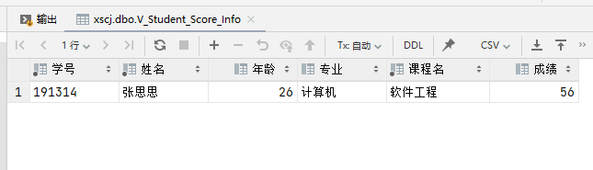

4.用命令方式创建所有课程的平均成绩V_Scores，列出课程号、课程名、平均成绩；

create view V_Scores as  
 select cjb.课程号,kcb.课程名,*avg(*成绩*)* 平均成绩 from cjb,kcb  
 where cjb.课程号=kcb.课程号  
 group by cjb.课程号,kcb.课程名;  
select *\** from V_Scores;

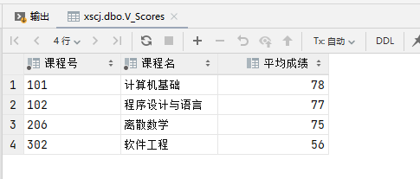

5.用命令方式创建成绩在该课程平均成绩之上的课程成绩的视图V_High_Score，列出学号、课程号、成绩、该课程的平均成绩；

create view V_High_Score as  
 select c1.学号,c1.课程号,c1.成绩,c2.平均成绩 from cjb c1,*(*select 课程号,*avg(*成绩*)* 平均成绩 from cjb group by 课程号*)* c2  
 where c1.课程号=c2.课程号   
 and c1.课程号 in *(*select 课程号 from cjb group by 课程号*)* and 成绩 > All *(*select *avg(*成绩*)* from cjb group by 课程号*)*;

select *\** from V_High_Score;

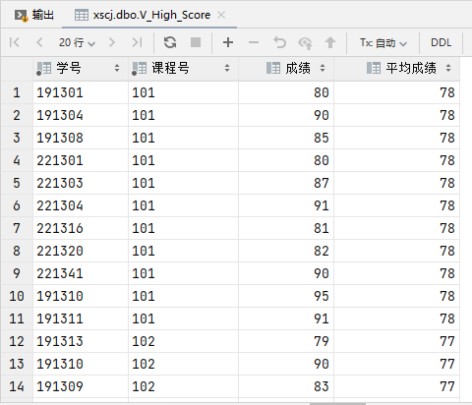

6.利用视图V_Male_Student，查询所有男生的计算机基础课程的成绩；

select v.学号,v.性别,kcb.课程名,cjb.成绩 from V_Male_Student v,cjb,kcb  
where v.学号=cjb.学号  
 and cjb.课程号=kcb.课程号  
 and v.性别=1  
 and kcb.课程名='计算机基础';

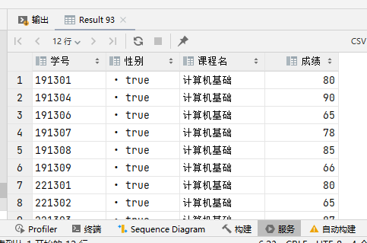

7.利用视图V_Male_Student，添加一个男学生，信息任意；

insert into V_Male_Student  
 *(*学号, 姓名, 性别, 专业*)* values *(*'021321','李华',1,'软件工程'*)*;  
select *\** from V_Male_Student;

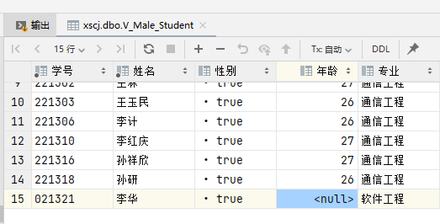

8.利用视图V_Male_Student，添加一个女学生，观察是否能够成功；

insert into V_Male_Student  
 *(*学号, 姓名, 性别, 专业*)* values *(*'021322','李欣',0,'计算机网络'*)*;  
select *\** from V_Male_Student; #可以插入成功，但无法通过视图查看数据

select *\** from xsb;

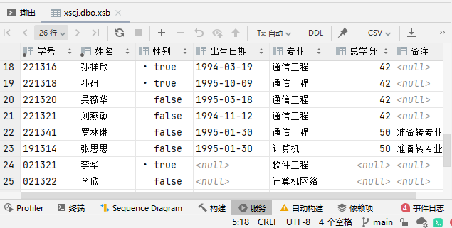

9.利用视图V_CS _Student，添加一个计算机专业的学生，其他信息任意；

insert into V_CS_Student*(*学号, 姓名, 性别, 专业*)*values *(*202020,'梁启超',1,'计算机'*)*select *\** from V_CS_Student;

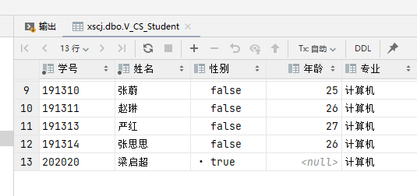

10.试图利用视图V_CS _Student，添加一个通信工程的学生，观察是否能够成功；

insert into V_CS_Student*(*学号, 姓名, 性别, 专业*)*values *(*202021,'梁启',1,'通信工程'*)*select *\** from V_CS_Student; #可以插入成功，但无法通过视图查看数据

select *\** from xsb;

